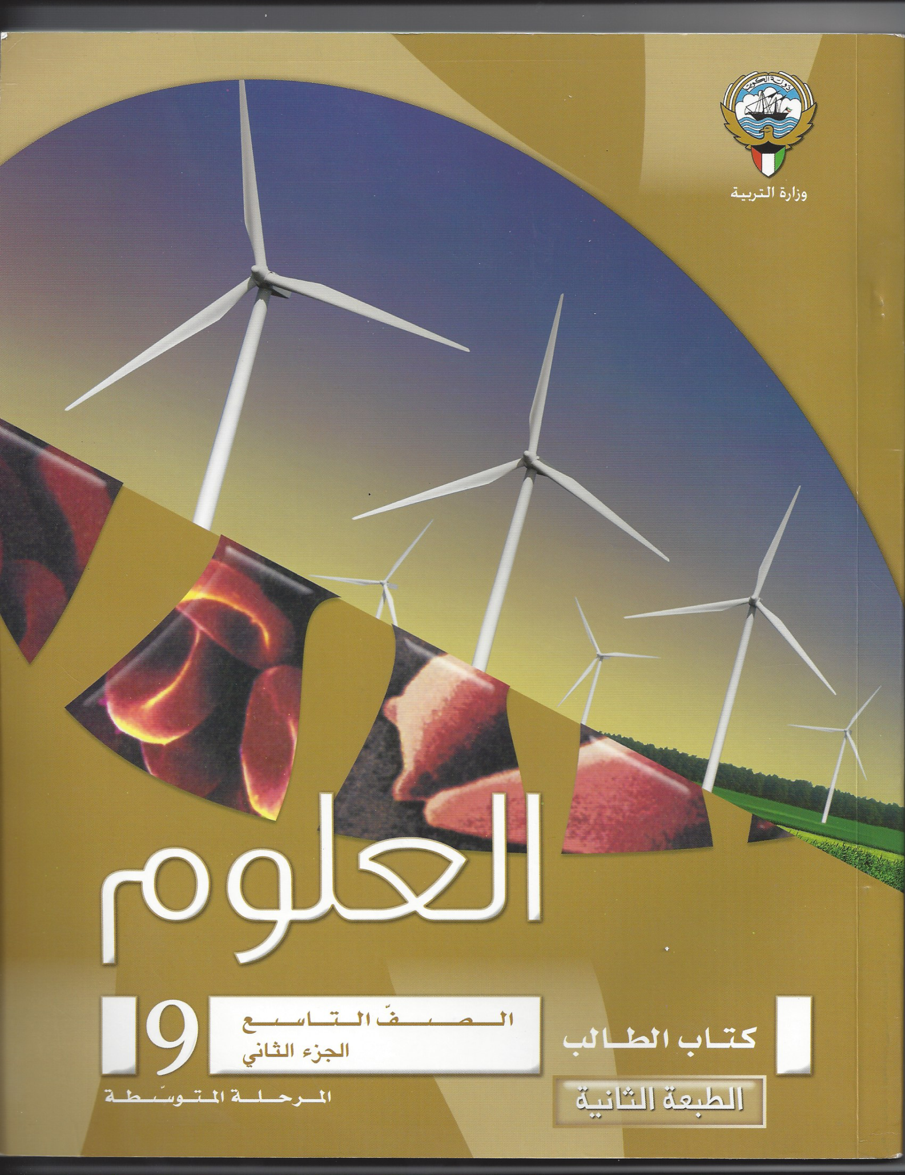

**نموذج إجابة**

**بنك أسئلة**

**الصف التاسع الوحدة الثالثة**

**في الفصل الدراسي الأول**

**2016-2017م**

وزارة التربية

التوجيه الفني للعلوم

اللجنة الفنية المشتركة للعلوم المرحلة المتوسطة

### ا

### الوحدة الثالثة : الغلاف الجوي للأرض

**الفصل الأول : الغلاف الجوي**

### س1 : اختر الإجابة الصحيحة علمياً لكل من العبارات التالية بوضع علامة ( √ ) في المربع المقابل لها :

### 

**1- الانتقال المباشر للحرارة من جزئ لآخر في الهواء يتم بطريقة :**

**الحمل التوصيل الإشعاع التأثير**

**2- طبقة في الغلاف الجوي ملاصقة لسطح الأرض يعيش فيها الإنسان :**

**التروبوسفير الستراتوسفير الثرموسفير الميزوسفير**

**3- أكثر غازات الهواء الجوي شيوعاً :**

**الأكسجين النيتروجين ثاني اكسيد الكربون بخار الماء**

**4- الغاز المسؤول عن ظاهرة الدفيئات :**

**الأكسجين النيتروجين ثاني اكسيد الكربون بخار الماء**

**5- غاز في الغلاف الجوي يحمى الكائنات الحية بامتصاص الأشعة فوق البنفسجية الضارة قبل وصولها للأرض :**

**الأكسجين النيتروجين الأوزون بخار الماء**

**6- المواد الكيميائية التي تعمل على استنزاف طبقة الأوزون :**

**الكلور الفلور الكربون الكلوروفلورو كربون**

**7- تتغير الرطوبة النسبية تبعا لدرجة الحرارة و :**

**الكثافة الكتلة الحجم الضغط**

**\* س2 : اكتب بين القوسين كلمة( صحيحة ) أمام العبارة الصحيحة و كلمة ( خطأ ) أمام العبارة غير الصحيحة علميا في**

**كل مما يأتي :**

1. **معظم الكائنات الحية تستطيع استخدام النيتروجين بصورة مباشرة . ( خطأ )**
2. **يزداد ضغط الهواء الجوي عند زيادة درجة الحرارة . ( خطأ )**
3. **تنتقل الطاقة المشعة من الشمس إلى الأرض عن طريق الحمل . ( خطأ )**
4. **تتميز طبقة الستراتوسفير بخلوها من العواصف وتقلبات الطقس . ( صحيحة )**
5. **يشكل كل من الأكسجين والنيتروجين 99% من الغلاف الجوي . ( صحيحة )**
6. **تؤدى ظاهرة الدفيئات إلى انخفاض درجة حرارة الأرض . ( خطأ )**

**\*س3 : أكمل كلا من العبارات التالية بما يناسبها علمياً :**

1. **تمتص النباتات والطحالب ثاني أكسيد الكربون وتطلق إلى الهواء الجوي غاز الأكسجين .**
2. **طبقة في الغلاف الجوي تعكس موجات الراديو إلى الأرض الأيونوسفير .**
3. **طبقة في الغلاف الجوي تحتوى على جميع أشكال الحياة التروبوسفير .**
4. **تنقسم طبقة الثرموسفير طبقتين الأيونوسفير و الأكسوسفير .**
5. **الأشعة فوق البنفسجية التي تطلقها الشمس ضرورية لتكوين فيتامين ( د ) في الإنسان .**
6. **يطلق على كمية بخار الماء الموجودة في الهواء الرطوبة .**
7. **تمنع فقدان الماء من أنسجة نبات الصبار الطبقة الشمعيـــة .**

**\* س4 : أكتب بين القوسين الاسم أو المصطلح العلمي الذي تدل عليه كل من العبارات التالية :**

1. **دورة مغلقة تعمل حيث تظل الكمية الكلية للنيتروجين على الأرض ثابتة. ( دورة النيتروجين )**
2. **وزن عمود الهواء الواقع عمودياً على وحدة المساحات من سطح ما . ( الضغط الجوي )**
3. **خليط الغازات المحيط بكوكب الأرض مجذوباً إليها بفعل الجاذبية الأرضية. ( الغلاف الجوي )**
4. **نوع من أنواع تلوث الهواء يتكون نتيجة احتراق الوقود الأحفوري . ( الضباب الدخاني )**
5. **تدفئة الغلاف الجوي نتيجة الاحتباس الحرارى بواسطة ثاني أكسيد الكربون. ( ظاهرة الدفيئات )**
6. **كمية بخار الماء في الهواء الجوي . ( الرطوبة )**
7. **تركيز بخار الماء في الهواء مقارنة بالكمية الكلية من بخار الماء الممكن تواجدها في ( الرطوبة النسيبة )**

**الهواء عند درجة معينة .**

**\*س5: في الجدول التالي اختر العبارة أو الشكل من المجموعة (ب) واكتب رقمها أمام ما يناسبها من عبارات المجموعة (أ )**

|  |  |  |
| --- | --- | --- |
| **الرقم** | **المجموعة ( أ )** | **المجموعة ( ب )** |
| **1**  **2** | **- يحدث في المناخ الابرد والرطب :**  **- يحدث في المناطق الحارة والجافة والمشمسة :** | **1- الهواء الرمادي**  **2- الهواء البني**  **3- الضباب الدخاني**  **4- الضباب الرقيق** |

**\* س6 : علل لما يلي تعليلا علميا سليما ( أذكر السبب ) :**

**1- الهواء البارد أكثر كثافة من الهواء الساخن .**

**- عندما يسخن الهواء تكتسب الجزيئات طاقة تساعدها على التحرك بعيد عن بعضها فيصبح الهواء أقل كثافة ،**

**وعندما ببرد الهواء تفقد الجزئيات الطاقة وتتقارب من بعضها فتزداد كثافة الهواء .**

**2- تمنع كثير من الدول استخدام مادة الكلوروفلوروكربون .**

**- للحفاظ على طبقة الأوزون التى تحمينا من الأشعة فوق البنفسجية الضارة .**

**3- أهمية غاز ثاني اكسيد الكربون للنباتات .**

**- يحتاجه النبات للقيام بعملية البناء الضوئي ، كما أنه يمتص الأشعة الحرارية المنبعثة من سطح الأرض .**

**4- عدم ثبات الرطوبة النسبية .**

**- لأنها تتأثر بمتغيرين هما درجة الحرارة والضغط .**

**\* س7 : ماذا يحدث في كل حالة من الحالات التالية :**

**1- للضغط الجوي عند ارتفاع درجة الحرارة.**

**- يقل الضغط الجوي أو ينخفض ( تناسبا عكسيا ) الضغط الجوي مع درجة الحرارة الهواء .لأن عند ارتفاع درجة الحرارة يتمدد الهواء ويرتفع إلى أعلى فتقل الكثافة ويقل الضغط**

**2- عند اختفاء طبقة الأيونوسفير من الغلاف الجوي .**

**- لن تنعكس موجات الراديو إلى الأرض ولن تحدث ظاهرة الضوء الشمالي .**

**3- انعدام غاز ثاني أكسيد الكربون من الهواء الجوي .**

**- تصبح درجة حرارة الأرض حوالى عشر درجات سيليزية تحت الصفر وتموت النباتات لعدم قيامها بالبناء الضوئى .**

**4- عند زيادة استخدام المكيفات ومنتجات البلاستيك وعلب الأيروسول .**

**- تحطم طبقة الأوزون .**

**5- عند ارتفاع بخار الماء إلى طبقات الهواء العليا**

**- يتكثف الماء ويكون قطرات صغيرة عندما يبرد .**

**6- عند وصول نسبة بخار الماء في الهواء إلى أقصى مدى عند درجة حرارة معينة .**

**- يصبح الهواء مشبع .**

**7- عند تعرض الغابات إلى انخفاض حاد في نسبة الرطوبة بصورة مفاجئة .**

**- يحدث جفاف وتتزايد احتمالات حدوث الحرائق .**

**\* س8 : قارن بين كلا مما يلي كما هو موضح في الجدول التالي:**

|  |  |  |  |
| --- | --- | --- | --- |
| **وجه المقارنة** | **الأكسجين** | **النيتروجين** | **ثاني أكسيد الكربون** |
| **النسبة** | **21%** | **78%** | **0.03%** |
| **أهم الاستخدامات** | **التنفس والإحتراق** | **يكون مركبات ضرورية للحياة** | **عملية البناء الضوئي في النبات** |

|  |  |  |  |
| --- | --- | --- | --- |
| **وجه المقارنة** | **الغلاف الجوي القديم** | | **الغلاف الجوي الحديث** |
| **أهم المكونات** | | **ثاني أكسيد الكربون – بخار الماء** | **نيتروجين - أكسجين** |
| **درجة حرارة الجو** | | **مرتفعة** | **معتدلة** |

|  |  |  |
| --- | --- | --- |
| **وجه المقارنة** | **الهواء الرمادي** | **الهواء البنى** |
| **طقس المدينة** | **المناخ البارد الرطب** | **المناخ الحار الجاف** |

**\* س9 : رتب كل مما يلي حسب الأولوية :**

**1- مكونات الهواء الجوي من الأكبر إلى الأقل نسبة .**

3

4

1

2

**- الأكسجين .**

**- الأرجون .**

**- ثاني أكسيد الكربون .**

**- النيتروجين .**

**2- الغازات في الرسم المقابل حسب نسبة تواجدها في الغلاف الجوي .**

2

3

4

1

2

3

4

1

**- النيتروجين .**

**- الأكسجين .**

**- ثاني أكسيد الكربون .**

**- الأرجون .**

**\* تابع: رتب كل مما يلي حسب الأولوية :**

**3- رتب العبارات التالية على الشكل الذي امامك :**

**أ - يمتص بواسطة سطح الأرض .**

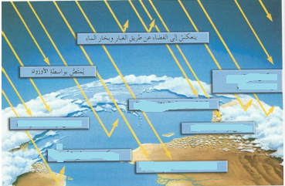

و

**ه**

د

أ

ج

ب

**ب- ينعكس من سطح الأرض .**

**ج- يمتص بواسطة السحب .**

**د- يمتص بواسطة بخار الماء .**

**ه- يمتص بواسطة الغلاف الجوي .**

**و- ينعكس الى الفضاء بواسطة السحب .**

**4- طبقات الغلاف الجوي بداية من سطح الأرض .**

2

1

3

4

**- الثيرموسفير .**

**- الستراتوسفير .**

**- التروبوسفير .**

**- الميزوسفير .**

**\* س10 : أي مما يلي لا ينتمي للمجموعة مع ذكر السبب :**

1. **الحمل**

**2- الانعكاس**

**3- التوصيل**

**4- الإشعاع**

**- الإجابة : الانعكاس**

**- السبب : الإتعكاس لا يعتبر من طرق انتقال الحرارة ( الحمل والتوصيل و الإشعاع ) .**

1. **الأوزون**

**2- الهواء البنى**

**3- الهواء الرمادي**

**4- الضبخان**

**- الإجابة : الأوزون**

**- السبب : الأوزون غاز والهواء البنى والرمادي والضبخان من انواع التلوث .**

**\* س11 : أكمل خرائط المفاهيم التالية :**

**1-**

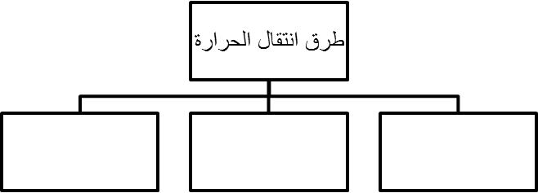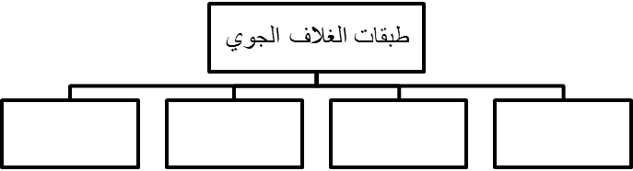

**التروبوسفير**

**الستراتوسفير**

**الميزوسفير**

**الثيرموسفير**

**الإشعاع**

**الحمل**

**التوصيل**

**2-**

**\* س12 : أدرس الرسومات التالية جيدا ثم أجب عن المطلوب :**

**1- الرسم المقابل يمثل العلاقة بين الكثافة والضغط الجوي**

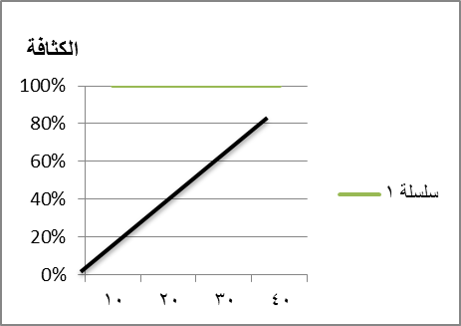

**المسافة**

**- حددي المسافة التي يكون فيها الضغط الجوي اعلى ما يمكن ( 30 )**

**- حددي المسافة التي يكون فيها الضغط اقل ما يمكن ( صفر )**

**طبقة الإكسوسفير**

**طبقة الأيونوسفير**

**طبقة الستراتوسفير**

**طبقة التروبوسفير**

**2- الرسم المقابل يوضح طبقات الغلاف الجوي :**

**- اكتب اسم كل طبقة على الرسم .**

**\* تابع: أدرس الرسومات التالية جيدا ثم أجب عن المطلوب :**

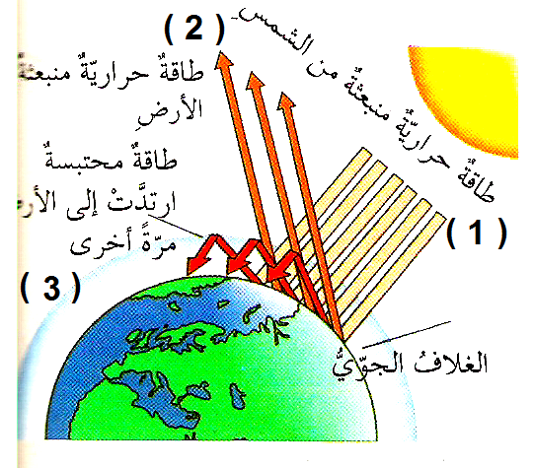**3- الشكل المقابل يوضح ظاهرة الدفيئات :**

**- الطاقة الحرارية المسبب لظاهرة الدفيئات تمثلها الأسهم رقم ( 3 ) .**

**- وضح اثر الدفيئة على الغلاف الجوي للأرض :**

**- تحبس الطاقة الشمسيــة ليدفئ الغلاف الجوي ، وقد يؤدى تأثيرها**

**إلى احتباس حرارى عالمي .**

**\*\*\*\*\*\*\*\*\*\*\*\*\*\*\*\*\*\*\*\*\*\*\*\*\*\*\*\*\*\*\*\*\*\*\*\*\*\*\*\*\*\*\*\*\*\*\*\*\*\*\*\*\*\*\*\*\*\*\*\*\*\*\*\*\*\*\*\*\*\*\*\*\***

**4- الرسم البياني المقابل يوضح العلاقة بين الرطوبة النسبية على سطح الارض :**

**الرطوبة النسبية**

**80**

**70**

**60**

**50**

**40**

**30**

**20**

**10**

**- الرطوبة النسبية في منطقة الغابات الاستوائية يمثلها العمود رقم ( 1 )**

**- الرطوبة النسبية في منطقة الصحراء يمثلها العمود رقم ( 4 )**

**\*\*\*\*\*\*\*\*\*\*\*\*\*\*\*\*\*\*\*\*\*\*\*\*\*\*\*\*\*\*\*\*\*\*\*\*\*\*\*\*\*\*\*\*\*\*\*\*\*\*\*\*\*\*\*\*\*\*\*\*\*\*\*\*\*\*\*\*\*\*\*\*\*\***

**5- الجدول المقابل يوضح العلاقة بين الرطوبة و درجة الحرارة :**

|  |  |
| --- | --- |
| **درجة الحرارة** | **نسبة الرطوبة** |
| **10** | **45%** |
| **20** | **60%** |
| **30** | **77%** |

**- استنتجي نوع العلاقة طردية**

**\*\*\*\*\*\*\*\*\*\*\*\*\*\*\*\*\*\*\*\*\*\*\*\*\*\*\*\*\*\*\*\*\*\*\*\*\*\*\*\*\*\*\*\*\*\*\*\*\*\*\*\*\*\*\*\*\*\*\*\*\*\*\*\*\*\*\*\*\*\*\*\*\*\***

**6- الرسم المقابل يوضح العلاقة بين نسبة كثافة الهواء الارتفاع :**

**- ما نوع العلاقة بين كثافة الهواء والارتفاع عكســـية .**

**- الهواء الأكثر كثافة يكون عند الموقع ( ج ) .**

**- كثافة الهواء البارد أعلى من كثافة الهواء الدافئ .**

**\* س13 : التفكير الناقد**

**1- اشترى احمد جهاز تكييف جديد لغرفة نومه ، ولكنه لم يشعر**



**جهاز تكييف**

**بانتقال الحرارة ( البرودة كافية ) في كل الغرفة .**

**- ساعدي أحمد في التعرف على السبب من خلال الصورة المقابلة.**

**السبب :- مكان وضع جهاز التكيف خطأ . لأن عندما يبرد الهواء**

**تفقد الجزئيات الطاقة وتتقارب من بعضها وتزداد كثافة الهواء فينخفض للأسفل ، ولا يتحرك في أرجاء الغرفة .**

**2- اخذ خالد عدة قياسات للضغط والكثافة في مواقع مختلفة على الأرض .**

**- الرسم البياني المقابل يمثل قياس الضغط الجوي.**

82ملم زئبقي

76 ملم زئبقي

68ملم زئبقي

المنطقة 3 2 1

الضغط الجوي

**- الجدول التالي يمثل قياس كثافة الهواء.**

|  |  |  |  |
| --- | --- | --- | --- |
| **رقم المنطقة** | **1** | **2** | **3** |
| **كثافة الهواء** | **20 جم/سم3** | **40 جم/سم3** | **30 جم/سم3** |

**- هل قياسات خالد صحيحة ؟** **القياسات خط**أ

**- التفسير:** **لان كلما قلت كثافة الهواء قل الضغط الجوي بالتالي**

**المنطقة ( 2 ) اقل ضغط جوي فيجب ان تكون اقل كثافة وهذا يخالف قراءة خالد** .

\**4- احتارت بدرية في أي طبقة من طبقات الغلاف الجوي تحلق فيها الطائرات ؟**

**- ساعد بدرية في تحديد الطبقة من الطبقات التالية ، بتظليل الشكل الصحيح .**

**التربوسفير**

**الستراتوسفير**

**الميزوسفير**

**الثرموسفير**

**االاكسوسفير**

**الايونوسفير**



**3- وضعت الهيئات العالمية معايير لكمية الملوثات التي يمكن السماح بإطلاقها في الهواء ، وذلك للحد من ارتفاع**

**نسبة غاز ثاني أكسيد الكربون والغازات الأخرى .**

**- ينتج من ارتفاع درجة الحرارة للغلاف الجوي بثاني أكسيد الكربون في الهواء والغازات الأخرى ظاهرة الغازات الدفيئة**

### الوحدة الثالثة : الغلاف الجوي للأرض

**الفصل الثاني : الطقس و المناخ**

**\* س1 : اختر الإجابة الصحيحة علمياً لكل من العبارات التالية بو ضع علامة ( √ ) في المربع المقابل لها :**

**1- بالون الطقس يمتلئ بغاز :**

**الهيدروجين الهيليوم الأكسجين النيتروجين**

**2- الرسم البياني الذي يوضح العلاقة بين الكثافة ودرجة الحرارة :**

**الكثافة**

**درجة الحرارة**

**الكثافة**

**درجة الحرارة**

**الكثافة**

**درجة الحرارة**

**الكثافة**

**درجة الحرارة**

**3- يعد أدفأ النطاقات المناخية ويقع بين خطي عرض 30o شمالا و 30 oجنوبا النطاق :**

**الاستوائي المعتدل القطبي الصحراوي**

**\* س2 : اكتب بين القوسين كلمة( صحيحة ) أمام العبارة الصحيحة و كلمة ( خطأ ) أمام العبارة غير الصحيحة في كل**

**مما يأتي:**

1. **تسقط أشعة الشمس عمودية عند خط الاستواء . ( صحيحة )**
2. **الهواء يكون أعلى كثافة عند قمة الجبل منه عند مستوى سطح البحر . ( خطأ )**
3. **المحيط بسخن ويبرد بمعدل أسرع من اليابسة . ( خطأ )**

**\* س3 : أكمل كلا من العبارات التالية بما يناسبها علمياً :**

**1- تعتمد درجة الحرارة في منطقة ما على خط العرض و الارتفاع والبعد عن المحيط .**

**2- كثافة الهواء عند قمم الجبال أقــل من كثافة الهواء عند سطح البحر .**

**\* س4 : أكتب بين القوسين الاسم أو المصطلح العلمي الذي تدل عليه كل من العبارات التالية :**

**1- حالة الجو المميز لمنطقة ما في فترة زمنية طويلة . ( المناخ )**

**2- قياس المسافة بالدرجات شمال و جنوب خط الاستواء . ( خط العرض )**

**3- المسافة الرأسية بين الموقع و مستوى سطح البحر . ( الارتفاع )**

**4- منطقة لها مدى مميز من درجات الحرارة . ( النطاق المناخي )**

**\* س5 :في الجدول التالي اختر العبارة من المجموعة (ب) واكتب رقمها أمام ما يناسبها من عبارات المجموعة (أ ) .**

|  |  |  |
| --- | --- | --- |
| **الرقم** | **المجموعة ( أ )** | **المجموعة ( ب )** |
| **( 4 )**  **( 1 )** | **- مصدر لبيانات الطقس متمركزة عند نقاط عديدة فوق الأرض تقوم بإرسال صور.**  **- مصدر لبيانات الطقس يقوم بمراقبة الطقس و إرسال إشارات الراديو .** | **1- رادار الطقس**  **2- محطات الطقس**  **3- بالون الطقس**  **4- أقمار صناعية للطقس** |
| **( 3 )**  **( 1 )** | **- قياس المسافة بالدرجات شمال و جنوب خط الاستواء .**  **- المسافة الرأسية بين الموقع و سطح البحر .** | **1- الارتفاع**  **2- خط الطول**  **3- خط العرض**  **4- خط جرينتش** |
| **( 1 )**  **( 3 )** | **-يعد أبرد النطاقات المناخية النطاق .**  **- يعد أدفأ النطاقات المناخية النطاق .** | **1- القطبي**  **2- المعتدل**  **3- الاستوائي**  **4- الصحراوي** |

**\* س6 : علل لما يلي تعليلا علميا سليما ( أذكر السبب ) :**

**1- درجة الحرارة عند خط الاستواء أعلى من درجة الحرارة عند الأقطاب .**

**- تسقط أشعة الشمس عمودية عند خط الاستواء أكثر من عند الأقطاب ومع زيادة خطوط العرض ، تزيد الزاوية التي**

**تسقط بها الأشعة وتتوزع على مساحة أوسع عند الأقطاب .**

**2- يختلف مناخ منطقتين تقعان عند خط العرض نفسه .**

**- بسبب اختلاف ارتفاع المكانين حيث الارتفاع يمثل المسافة الرأسية بين الموقع ومستوى سطح البحر ، كما أن الارتفاع**

**يتناسب عكسيا مع كلا من درجة حرارة والضغط الجوي ( تقل درجة الحرارة بزيادة الارتفاع ، ويقل الضغط الجوي**

**بزيادة الارتفاع )**

**\* س7 : ماذا يحدث في كل حالة من الحالات التالية :**

**4- للضغط الجوي عند ارتفاع درجة الحرارة .**

**- يقل الضغط الجوي لأنه يتناسب عكسيا مع درجة الحرارة .**

**\* س8 : قارن بين كلا مما يلي كما هو موضح في الجدول التالي**

|  |  |  |
| --- | --- | --- |
| **وجه المقارنة** | **خط العرض** | **الارتفاع** |
| **تعريف** | **- قياس المسافة بالدرجات شمال و**  **جنوب خط الاستواء** | **- المسافة الرأسية بين الموقع و**  **مستوى سطح البحر .** |

**\* س9: اكمل خريطة مفاهيم**

**( أ )**

**( ب )**

**المناخ**

**درجة الحرارة**

**هطول المطر**

**بعد المحيط**

خطوط العرض

**الارتفاع**

**يتحدد من**

**تعتمد على**

**1-**

**2-**

**نطق المناخ الرئيسة**

نطاق

**استوائي**

دافئ

**بارد**

بين خطي 530 شمالاو530 جنوبا

يقع بين خطي عرض ( **60** )

حتى القطبين

ممتدا إلى 560 شمالا وجنوبا

**تشمل**

نطاق **معتدل**

نطاق

قطبي

مناخه

مناخه

يقــع

يقــع

يقــع

**\* س10 : ادرس الرسومات التالية جيدا ثم أجب عن المطلوب :**

## 1- الرسم البياني المقابل يوضح العلاقة بين درجة الحرارة و الارتفاع :

**الارتفاع**

**درجة الحرارة**

**- وضح بالرسم نوع العلاقة : ( عكسية )**

**\*\*\*\*\*\*\*\*\*\*\*\*\*\*\*\*\*\*\*\*\*\*\*\*\*\*\*\*\*\*\*\*\*\*\*\*\*\*\*\*\*\*\*\*\*\*\*\*\*\*\*\*\*\*\*\*\*\*\*\*\*\*\*\*\*\*\*\*\*\*\*\*\*\*\*\*\*\*\*\*\*\*\*\*\*\*\*\*\*\*\*\*\*\*\*\*\*\*\*\*\*\*\*\*\*\*\*\*\*\*\*\*\*\*\*\*\*\*\*\*\***

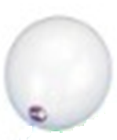**2- الشكل المقابل يمثل بالون الطقس :**

**- يمتلئ البالون بغاز الهيليوم .**

**- يستخدم في بث بيانات عن درجة الحرارة و الضغط و الرطوبة**

**\*\*\*\*\*\*\*\*\*\*\*\*\*\*\*\*\*\*\*\*\*\*\*\*\*\*\*\*\*\*\*\*\*\*\*\*\*\*\*\*\*\*\*\*\*\*\*\*\*\*\*\*\*\*\*\*\*\*\*\*\*\*\*\*\*\*\*\*\*\*\*\*\*\*\*\*\*\*\*\*\*\*\*\*\*\*\*\*\*\*\*\*\*\*\*\*\*\*\*\*\*\*\*\*\*\*\*\*\*\*\*\*\*\*\*\*\*\*\*\*\*\*\***

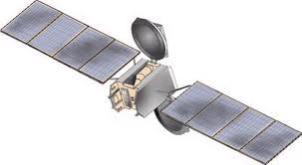**3- الشكل المقابل يمثل الأقمار الصناعية**

**\*\*\*\*\*\*\*\*\*\*\*\*\*\*\*\*\*\*\*\*\*\*\*\*\*\*\*\*\*\*\*\*\*\*\*\*\*\*\*\*\*\*\*\*\*\*\*\*\*\*\*\*\*\*\*\*\*\*\*\*\*\*\*\*\*\*\*\*\*\*\*\*\*\*\*\*\*\*\*\*\*\*\*\*\*\*\*\*\*\*\*\*\*\*\*\*\*\*\*\*\*\*\*\*\*\*\*\*\*\*\*\*\*\*\*\*\*\*\*\*\*\*\***

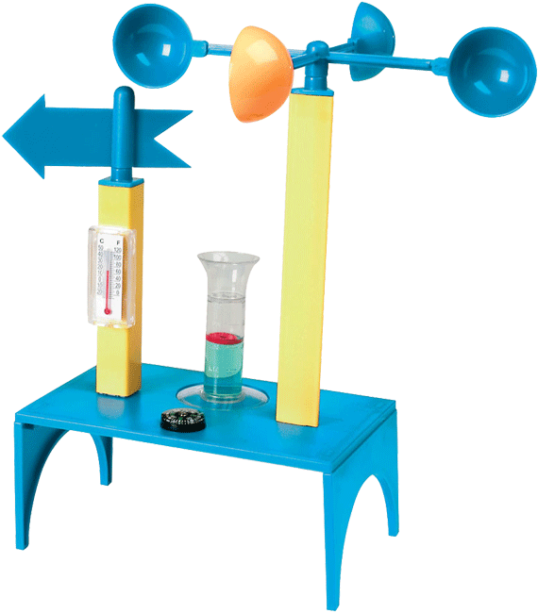

1. **الشكل القابل يمثل محطات الطقس :**

**- البيانات التي ترسلها المحطات ترسم على شكل خرائط الطقس .**

**\*\*\*\*\*\*\*\*\*\*\*\*\*\*\*\*\*\*\*\*\*\*\*\*\*\*\*\*\*\*\*\*\*\*\*\*\*\*\*\*\*\*\*\*\*\*\*\*\*\*\*\*\*\*\*\*\*\*\*\*\*\*\*\*\*\*\*\*\*\*\*\*\*\*\*\*\*\*\*\*\*\*\*\*\*\*\*\*\*\*\*\*\*\*\*\*\*\*\*\*\*\*\*\*\*\*\*\*\*\*\*\*\*\*\*\*\*\*\*\*\*\*\***

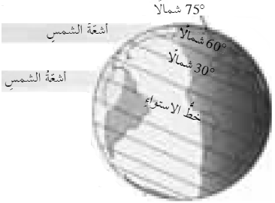

**ب )**

**5- الشكل المقابل يوضح الكرة الأرضية وخطوط العرض :**

**- تكون درجة الحرارة عالية عند الموقع ( أ )**

**أ )**

**- تكون درجة الحرارة منخفضة عند الموقع ( ب )**

**\*\*\*\*\*\*\*\*\*\*\*\*\*\*\*\*\*\*\*\*\*\*\*\*\*\*\*\*\*\*\*\*\*\*\*\*\*\*\*\*\*\*\*\*\*\*\*\*\*\*\*\*\*\*\*\*\*\*\*\*\*\*\*\*\*\*\*\*\*\*\*\*\*\*\*\*\*\*\*\*\*\*\*\*\*\*\*\*\*\*\*\*\*\*\*\*\*\*\*\*\*\*\*\*\*\*\*\*\*\*\*\*\*\*\*\*\*\*\*\*\*\*\***

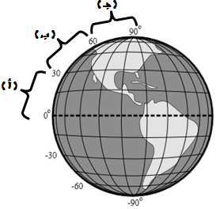**6- الشكل المقابل يوضح النطاقات المناخية :**

**- ( أ ) يمثل النطاق الاستوائي**

**- (ب) يمثل النطاق المعتدل**

**- (جـ) يمثل النطاق القطبي**

**\* السؤال : التفكير الناقد**

**1- استخدم احمد البارومتر لقياس الضغط الجوي في يوم حار .**

**- برأيك تكون قراءة الضغط الجوي ( عالية – منخفضة ) - منخفضة**

**- السبب :- الضغط الجوي يتناسب عكسيا مع درجة حرارة الهواء المحيط . لأن عند رتفاع درجة الحرارة يتمدد الهواء فيرتفع**

**أعلى فتقل كثافة ويقل الضغط .**

**2- فقد احد الرحالة المستكشفين اثناء تنقله من قارة الى اخرى ، واخر ما أرسل من معلومات كانت أنا في**

**افريقيا و المناخ استوائي ممطر . فنحصرت شكوك المحققين في ثلاث من الدول :**

**- المغرب – الصومال - جنوب افريقيا**

**- استعين في الخريطة التالية والمعلومات السابقة لتحديد الدولة .**

**- الاجابة : فقد الرحالة في الصومال وذلك لان الصومال تقع على خط الاستواء وذلك ينطبق على نوع المناخ**

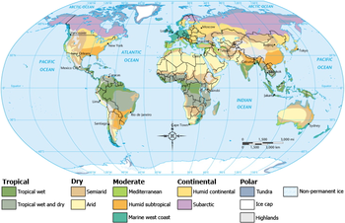

20 ش

خط الاستواء 0

20 ج

الصومال

المغرب

جنوب افريقيا

**3-احمد من هواة تسلق الجبال العالية في المناطق المرتفعة ، وسالم من هواة ركوب الدراجات في الأماكن المنخفضة**

**عند سطح البحر، ايهما يواجه مشكله زيادة في كثافة الهواء احمد أم سالم؟**

**- الشخص الذى يواجه مشكلة : سالم**

**- السبب :- تزداد كثافة الهواء بزيادة الارتفاع .**

**4- اقيمت مناظرة ثقافية بين مها وحنان عن درجات الحرارة في مناطق دولة الكويت في فصول السنة ، ذكرت مها ان حالة الطقس في منطقة أبو حليفة تكون باردة في فصل الشتاء ومعتدلة في فصل الصيف و منطقة الجهراء باردة جدا في فصل**

**الشتاء وحارة في فصل الصيف .اعترضت حنان على كلام مها ، برأيك أي الطالبتين ( مها او حنان ) رأيها صحيح؟**

**- أوافق على كلام ( مها – حنان ).**

**- السبب : يسخن المحيط ويبرد بمعدل أبط من اليابسة وهذه الخاصية تجعل درجة حرارة المناطق الساحلية أكثر اعتدالا في الصيف وتسخن المياه الشاطئية ببطء مما يحافظ على درجة حرارة المياه الساحلية باردة في الشتاء أما المناطق البعيدة عن المحيط تبرد وتسخن بسرعة لذا المناطق الداخلية تتميز بصيف حار وشتاء بارد جدا .**

**انتهت الأسئلة**